Parteien zur Landtagswahl
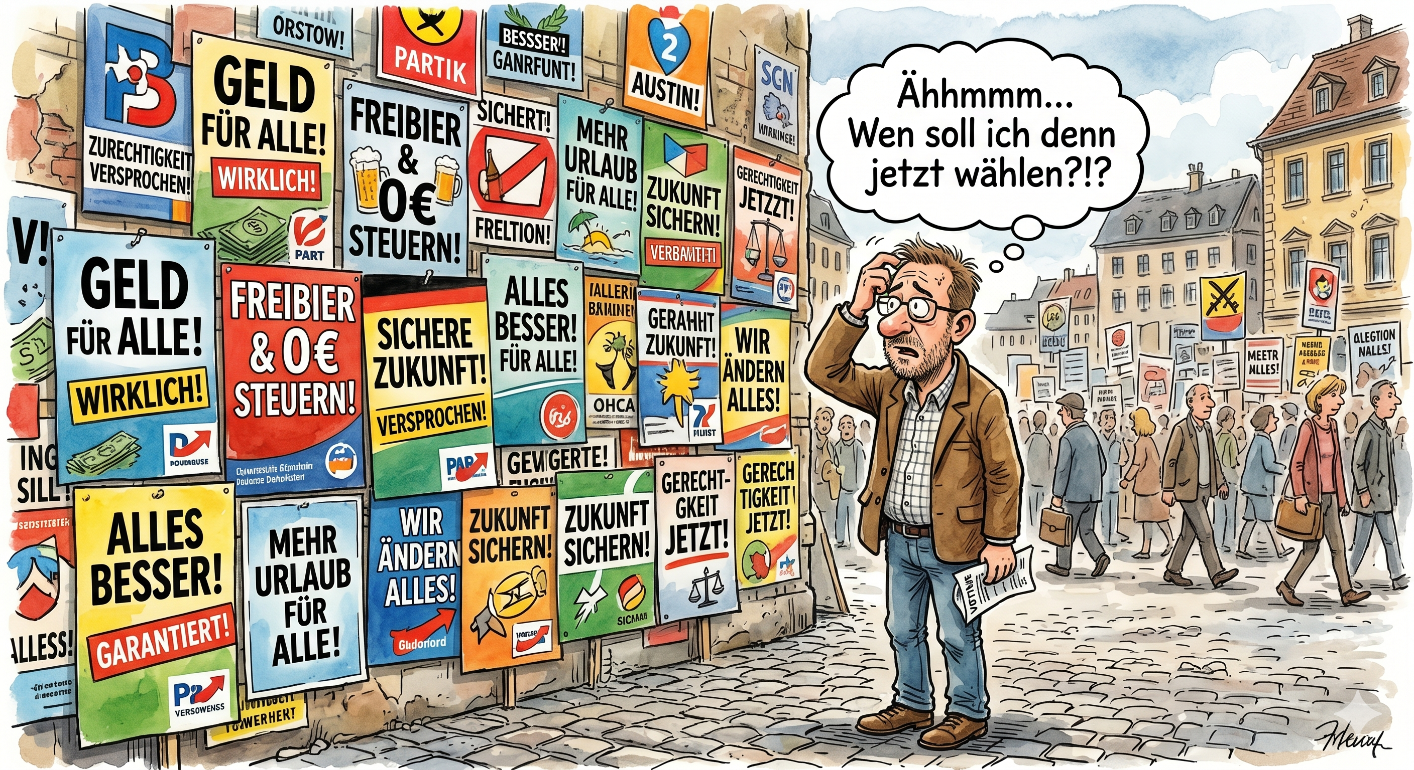
Quelle: Juniorwahl

Stellt euch vor, ihr gründet eine Partei, die Wähler/innen in eurem Alter ansprechen und von diesen gewählt werden möchte. Welche Themen sind euch wichtig?


M2 – M5 – Niveau I

Parteien zur Landtagswahl in Mecklenburg-Vorpommern: Tipps für die Internetrecherche

Eine informative Quelle zu den zur Wahl stehenden Parteien und deren Programmen:
https://www.bpb.de/politik/wahlen/wahl-o-mat/

Auf diesen Webseiten findet ihr Informationen über die Parteien, die aktuell im Landtag von Mecklenburg-Vorpommern vertreten sind:
https://spd-mv.de/
https://www.originalsozial.de
https://afd-mv.de
https://cdu-mv.de
https://gruene-mv.de/
https://www.fdp-mv.de/
Weitere zugelassene Parteien sind auf der Seite des Landeswahlleiters Mecklenburg-Vorpommern
Landtagswahl am 20. September 2026 in Mecklenburg-Vorpommern

Steckbrief:
M3 – Modul 5 – Niveau I

Parteien zur Landtagswahl in Mecklenburg-Vorpommern

Name der Partei: Logo:
____________________________________________________________________
Gründungsjahr und Mitgliederzahl:
____________________________________________________________________
Spitzenkandidat/in(nen):
____________________________________________________________________

____________________________________________________________________
Themen, die der Partei besonders wichtig sind:

____________________________________________________________________

____________________________________________________________________

____________________________________________________________________

____________________________________________________________________

____________________________________________________________________
Was uns noch wichtig ist:
____________________________________________________________________

____________________________________________________________________

____________________________________________________________________

